**3. Triển khai dịch vụ**

**3.1. Thiết lập IPAM**

**3.2. Thiết lập DNS Server**

**3.2.1. Installing and Configuring the DNS Service**

1. **Mở Server Manager.**

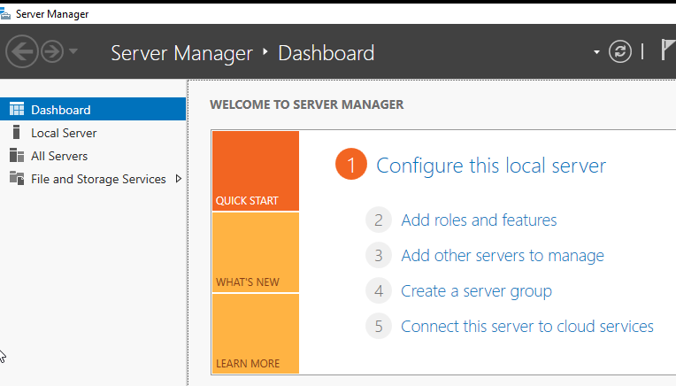

1. **Trên bảng điều khiển Server Manager, nhấp vào liên kết Add Roles And Features.**

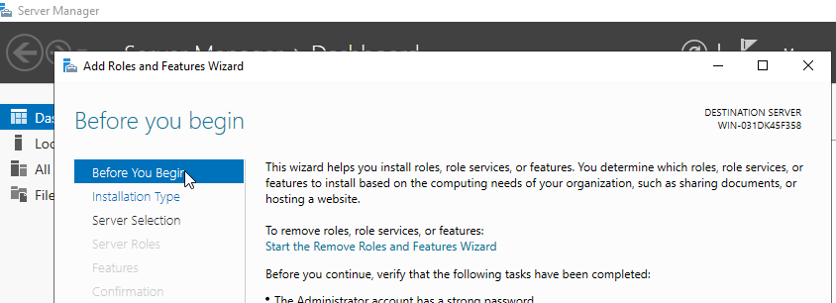

1. **Nếu màn hình Before You Begin xuất hiện, hãy nhấp vào Next.**

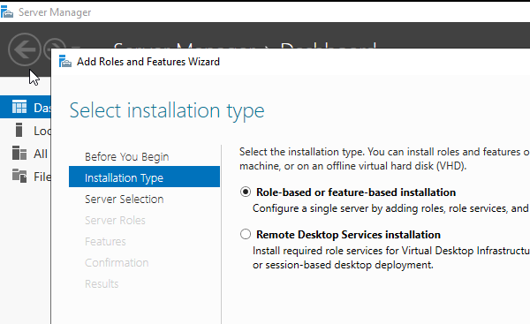

1. **Trên trang Selection type, chọn Role-Based Or Feature-Based Installation và nhấp vào Next.**
2. **Nhấp vào nút radio Select A Server From The Server Pool và chọn máy chủ trong phần Server Pool. Nhấp vào Next.**
3. **Nhấp vào DNS Server Item trong danh sách Server Role. Nếu cửa sổ bật lên xuất hiện thông báo rằng bạn cần thêm các tính năng bổ sung, hãy nhấp vào nút Add Features. Nhấp vào Next để tiếp tục.**

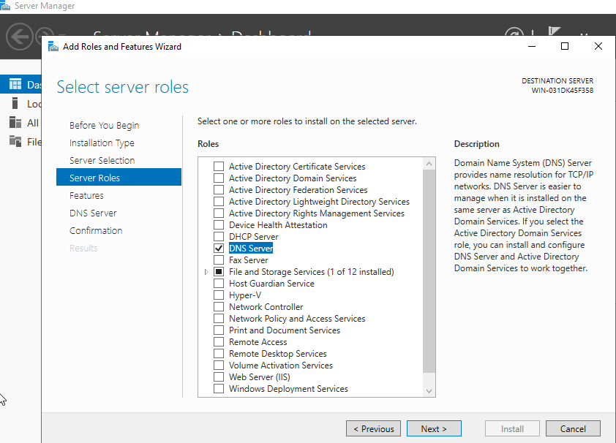

1. **Trên trang Add Features, chỉ cần nhấp vào Next.**
2. **Nhấp vào Next trên màn hình thông tin DNS Server.**
3. **Trên màn hình Confirm Installation, chọn hộp kiểm Restart The Destination Server Automatically If Required rồi nhấp vào nút Install.**
4. **Tại màn hình Installation progress, hãy nhấp vào Close sau khi máy chủ DNS được cài đặt.**

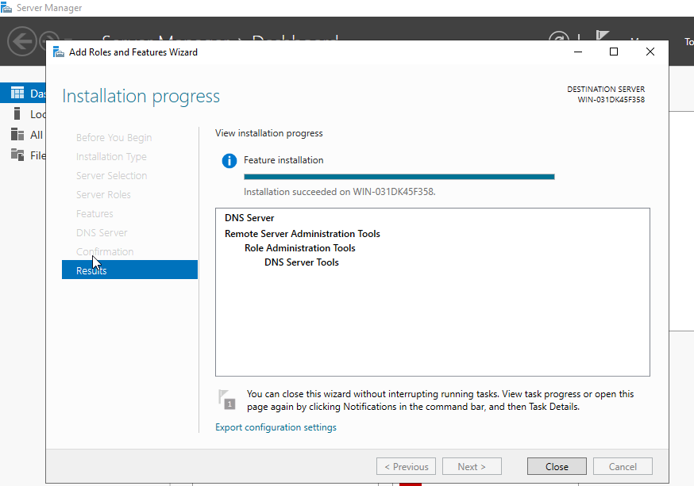

1. **Đóng Server Manager.**

**3.2.2. Configuring a Zone for Dynamic Updates**

1. **Mở snap-in quản lý DNS bằng cách chọn Server Manager. Khi đã vào Server Manager, hãy nhấp vào DNS ở phía bên trái. Trong cửa sổ Servers (màn hình trung tâm), nhấp chuột phải vào tên máy chủ của bạn và chọn DNS Manager.**

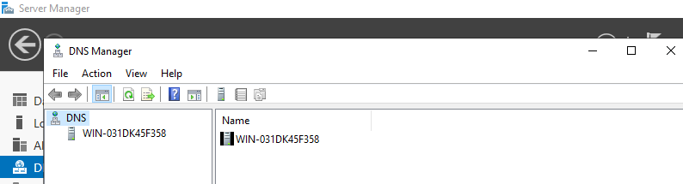

1. **Nhấp DNS Server để mở rộng và sau đó nhấp vào thư mục Forward Lookup Zones. Nhấp chuột phải vào thư mục Forward Lookup Zones và chọn New Zone**

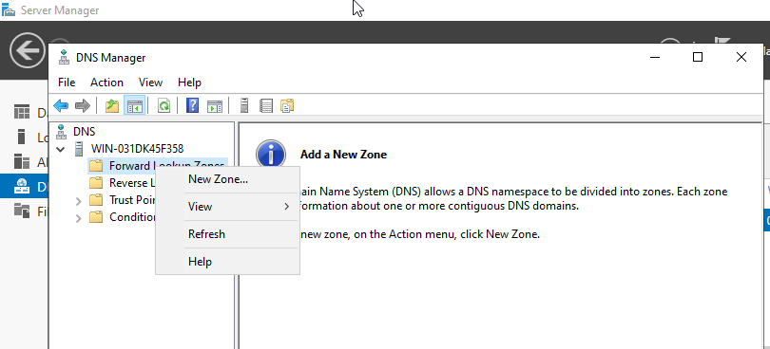

1. **Tại màn hình New Zone Welcome, nhấp vào Next.**
2. **Tại màn hình Zone Type, chọn tùy chọn Primary Zone. Nếu máy chủ DNS của bạn cũng là bộ điều khiển miền, không đánh dấu vào hộp để lưu trữ vùng trong Active Directory. Nhấp vào Next khi bạn đã sẵn sàng.**

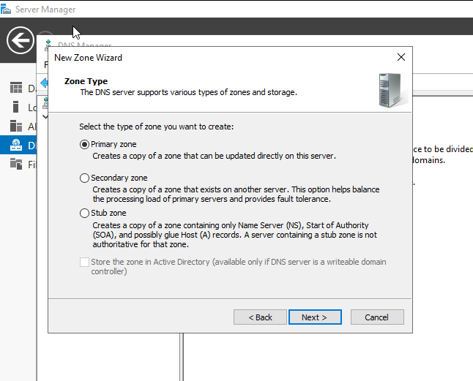

1. **Nhập tên vùng mới vào trường Zone Name và nhấp vào Next. (zdzokha.vn)**
2. **Để nguyên tên tệp vùng mặc định và nhấp vào Next.**
3. **Chọn nút radio Do Not Allow Dynamic Updates và nhấp vào Next.**

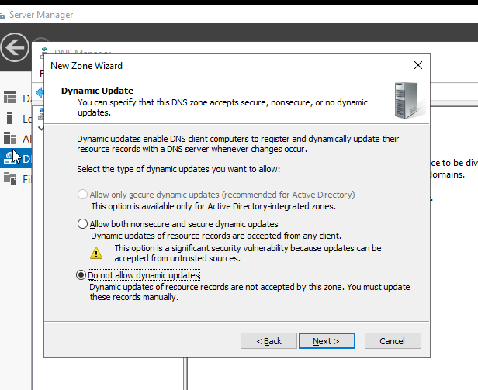

1. **Nhấp vào Finish để kết thúc trình hướng dẫn.**

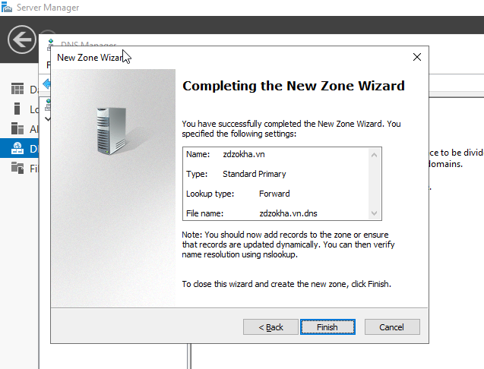

1. **Nhấp chuột phải vào vùng bạn vừa tạo và chọn lệnh Properties.**

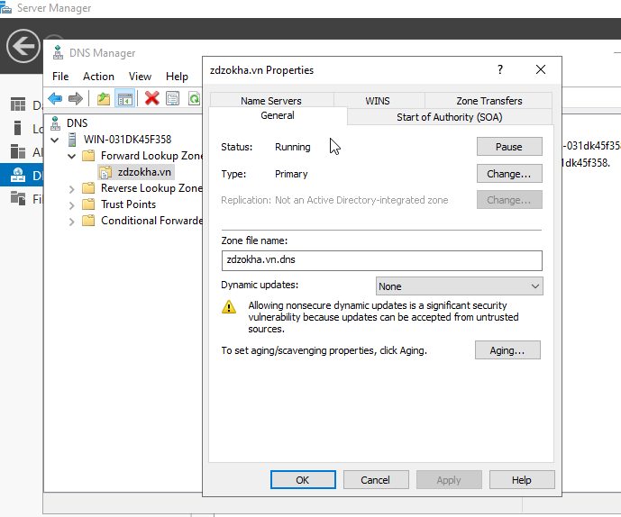

1. **Nhấp vào mũi tên xuống bên cạnh Dynamic Updates. Lưu ý rằng chỉ có hai tùy chọn (None và Nonsecure And Secure). Tùy chọn Secure Only không khả dụng vì bạn không sử dụng Active Directory Integrated. Đảm bảo Nonsecure And Secure được chọn.**

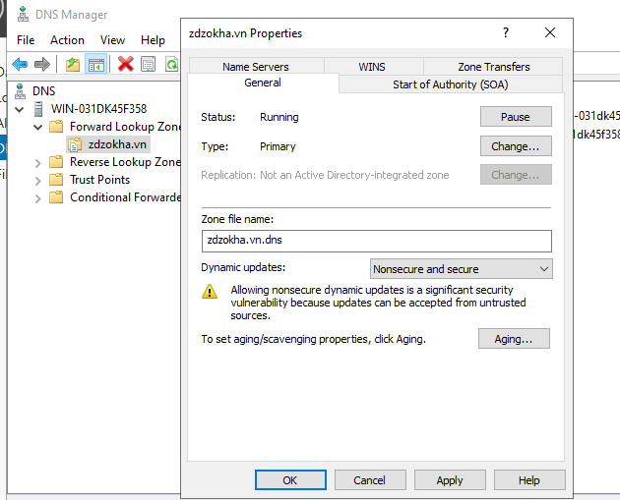

1. **Nhấp vào OK để đóng hộp Properties.**
2. **Đóng snap-in quản lý DNS.**
3. **Đóng snap-in Server Manager.**

**3.2.3. Creating a Delegated DNS Zone**

1. **Mở snap-in quản lý DNS bằng cách chọn Server Manager. Khi đã vào Server Manager, hãy nhấp vào DNS ở phía bên trái. Trong cửa sổ Servers (màn hình ở giữa), nhấp chuột phải vào tên máy chủ của bạn và chọn DNS Manager.**
2. **Mở rộng DNS Server và định vị vùng bạn đã tạo**
3. **Nhấp chuột phải vào vùng và chọn lệnh New Delegation.**

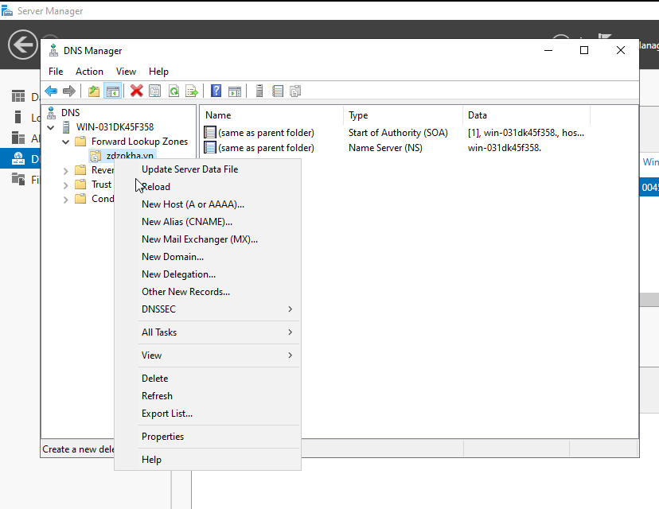

1. **Trình hướng dẫn New Delegation xuất hiện. Nhấp vào Next để đóng trang trình hướng dẫn ban đầu.**
2. **Nhập ns1 (hoặc bất kỳ tên nào khác mà bạn thích) vào trường Delegated Domain của trang Delegated Domain Name. Đây là tên miền mà bạn muốn ủy quyền cho máy chủ DNS khác. Nó phải là một miền phụ của miền chính. Nhấp vào Next để hoàn tất bước này.**

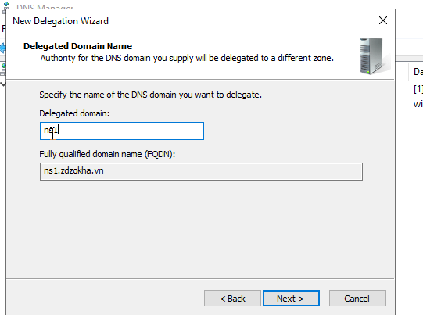

1. **Khi trang Name Servers xuất hiện, hãy nhấp vào nút Add để thêm tên và địa chỉ IP của các máy chủ sẽ lưu trữ vùng mới được ủy quyền. Đối với mục đích của bài tập này, hãy nhập tên máy chủ mà bạn đã sử dụng trong bài tập trên. Nhấp vào nút Resolve để tự động giải quyết địa chỉ IP của tên miền này vào trường địa chỉ IP. Nhấp vào OK khi bạn hoàn tất. Nhấp vào Next để tiếp tục với trình hướng dẫn.**

1. **Nhấp vào nút Finish. Trình hướng dẫn New Delegation sẽ biến mất và bạn sẽ thấy vùng mới mà bạn vừa tạo xuất hiện bên dưới vùng bạn đã chọn ở bước 3. Biểu tượng thư mục của vùng mới được ủy quyền được vẽ màu xám để chỉ ra rằng quyền kiểm soát vùng đã được ủy quyền.**

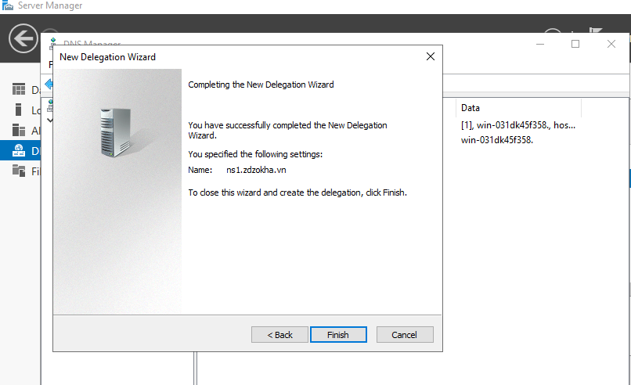

**3.2.4. Manually Creating DNS Records**

1. **Mở snap-in quản lý DNS bằng cách chọn Server Manager. Khi đã vào Server Manager, hãy nhấp vào DNS ở phía bên trái. Trong cửa sổ Servers (màn hình trung tâm), nhấp chuột phải vào tên máy chủ của bạn và chọn DNS Manager.**
2. **Mở rộng DNS của bạn, nhấp chuột phải vào vùng của nó và chọn New Host (A record).**

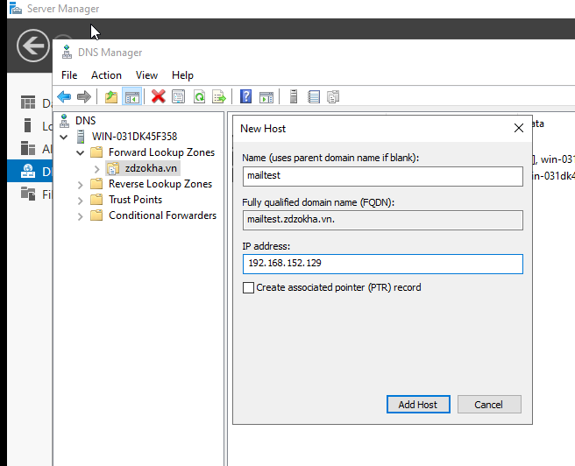

1. **Nhập mailtest vào trường Name. Nhập địa chỉ IP vào trường IP Address. Nhấp vào nút Add Host.**



1. **Một hộp thoại xuất hiện thông báo rằng bản ghi máy chủ đã được tạo thành công. Nhấp vào OK. Nhấp vào Xong.**

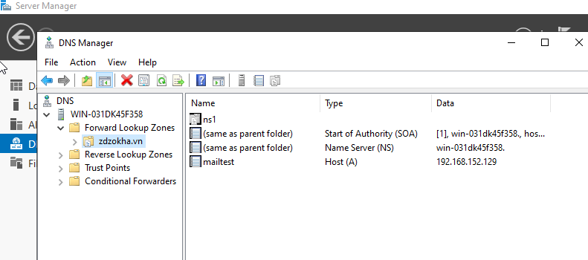

1. **Nhấp chuột phải vào tên vùng của bạn và chọn New Mail Exchanger (MX).**
2. **Nhập mailtest vào trường Host Or Child Domain và nhập mailtest.zdzokha.vn (hoặc bất kỳ tên miền nào bạn đã sử dụng trong Bài tập trước) vào trường Fully-Qualified Domain Name (FQDN) Of Mail Server rồi nhấp vào OK. Lưu ý rằng bản ghi mới đã hiển thị.**

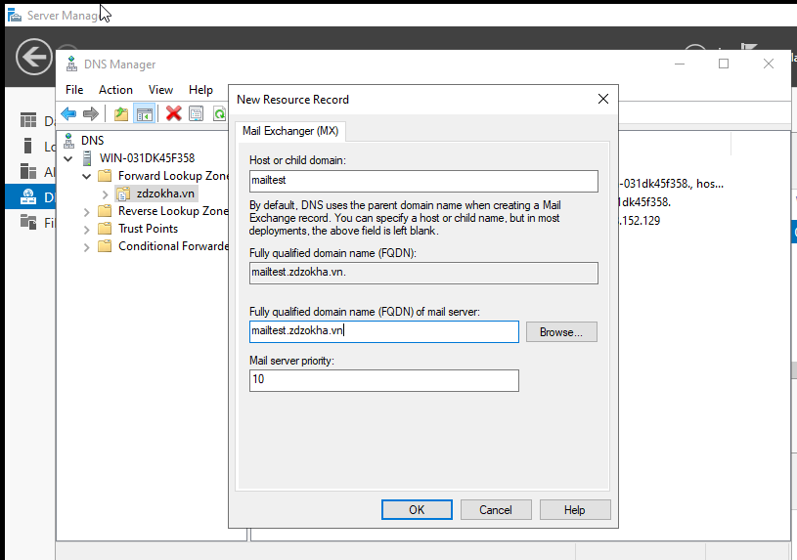

1. **Tiếp theo, tạo một bản ghi bí danh (hoặc CNAME) để trỏ đến máy chủ thư. (Giả sử rằng bạn đã có bản ghi A cho mailtest trong vùng của mình.) Nhấp chuột phải vào vùng của bạn và chọn New Alias ​​(CNAME).**
2. **Nhập mail vào trường Alias ​​Name.**
3. **Nhập mailtest.zdzokha.vn vào trường Fully-Qualified Domain Name (FQDN) For Target Host.**

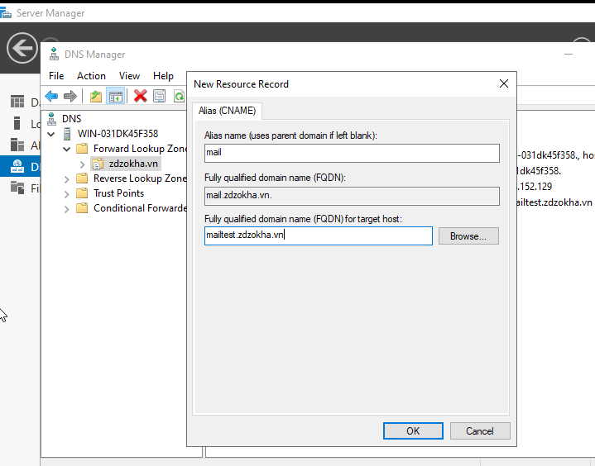

1. **Nhấp vào nút OK.**

**Đóng snap-in quản lý DNS.**

**3.3. Thiết lập DHCP**

**3.3.1. Installing the DHCP Service**

1. Chọn Server Manager bằng cách nhấp vào biểu tượng Server Manager trên Taskbar.
2. Nhấp vào Add Roles And Features.
3. Chọn cài đặt Role-based or feature-based installation và nhấp vào Next.
4. Chọn máy chủ của bạn và nhấp vào Next.
5. Chọn DHCP Server và nhấp vào Next.
6. Tại màn hình Features, nhấp vào Next.
7. Nhấp vào Next tại màn hình DHCP Server.

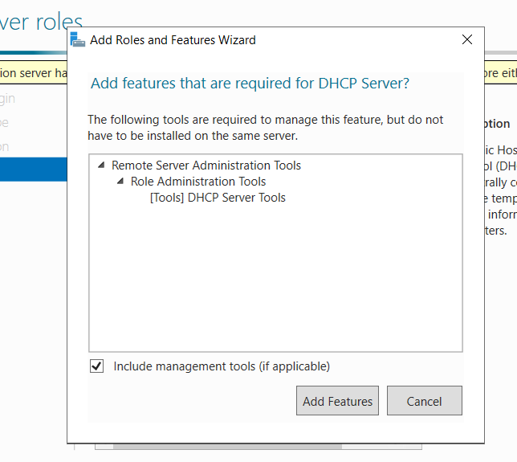

1. Tại màn hình  confirmation DHCP, nhấp vào nút Install.

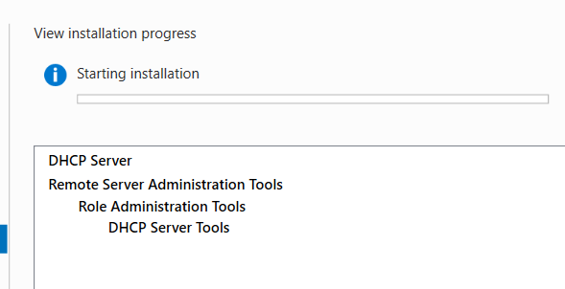

1. Khi quá trình cài đặt hoàn tất, nhấp vào nút Close.
2. Ở phía bên trái, nhấp vào liên kết DHCP.
3. Nhấp vào liên kết More bên cạnh Configuration Required For DHCP Server.

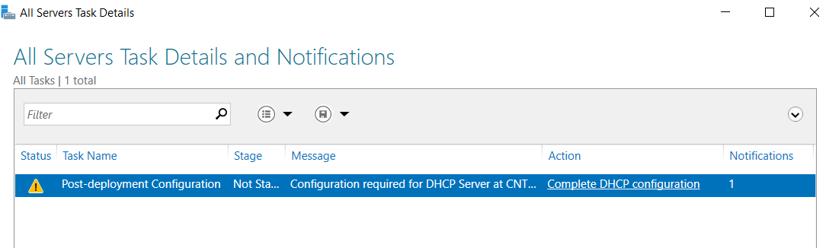

1. Trong Action, nhấp vào Complete DHCP Configuration.
2. Tại trang DHCP Description, nhấp vào Commit.
3. Nhấp vào Close tại màn hình Summary.

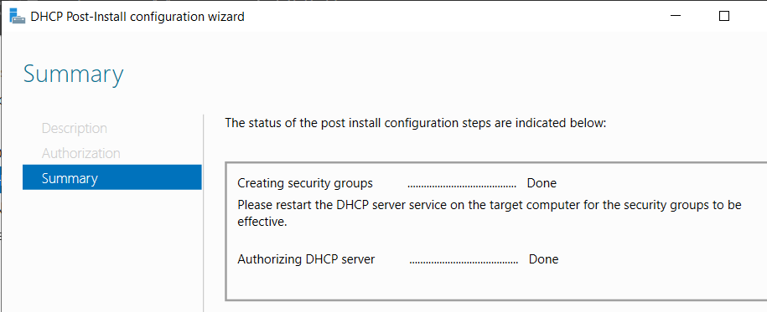

1. Đóng Server Manager.

**3.3.2. Authorizing a DHCP Server**

1. Từ Administrative Tools, chọn DHCP để mở DHCP snap-in.
2. Nhấp chuột phải vào máy chủ bạn muốn cấp quyền và chọn lệnh Authorize.
3. Đợi vài giây rồi nhấn F5. Thao tác này sẽ làm mới máy chủ. Bây giờ bạn sẽ thấy các mũi tên xuống màu đỏ giờ đã chuyển sang màu xanh lá cây.

**3.3.3. Unauthorizing a DHCP Server**

1. 1. Từ Administrative Tools, chọn DHCP để mở DHCP snap-in.
2. Nhấp chuột phải vào máy chủ bạn muốn cấp quyền và chọn lệnh Unauthorize.
3. Đợi vài giây rồi nhấn F5. Thao tác này sẽ làm mới máy chủ. Bây giờ bạn sẽ thấy các mũi tên màu xanh lá cây giờ đã chuyển sang màu đỏ.
4. Bây giờ chúng ta hãy cấp lại quyền cho máy chủ. Nhấp chuột phải vào máy chủ và chọn lệnh Authorize. Đợi vài giây rồi nhấn F5.

**3.3.4. Creating a New Scope**

1. Mở snap-in DHCP bằng cách chọn Administrative Tools/DHCP.
2. Nhấp chuột phải vào thư mục IPv4 và chọn New Scope. New Scope Wizard xuất hiện.
3. Nhấp vào nút Next trên trang chào mừng.
4. Nhập tên và mô tả cho phạm vi mới của bạn và nhấp vào nút Next.
5. Trên trang IP Address Range, nhập 192.168.0.2 làm địa chỉ IP bắt đầu cho phạm vi và 192.168.0.250 làm địa chỉ IP kết thúc. Giữ nguyên các điều khiển mặt nạ mạng con (mặc dù khi tạo phạm vi trên mạng sản xuất, bạn có thể cần thay đổi chúng). Nhấp vào nút Next.
6. Trên trang Add Exclusions And Delay, nhấp vào Next mà không thêm bất kỳ địa chỉ hoặc độ trễ nào bị loại trừ.
7. Trên trang Lease Duration, đặt lease duration là 3 ngày và nhấp vào nút Next.
8. Trên trang Configure DHCP Options, nhấp vào nút Next để cho biết bạn muốn cấu hình các tùy chọn mặc định cho phạm vi này.
9. Trên trang Router (Default Gateway), nhập 192.168.0.1 cho địa chỉ IP của router rồi nhấp vào nút Add. Sau khi thêm địa chỉ, nhấp vào nút Next.
10. Trên trang Domain Name And DNS Servers, nhập địa chỉ IP của máy chủ DNS trên mạng của bạn vào trường IP Address (ví dụ: bạn có thể nhập 192.168.0.251) và nhấp vào nút Add. Nhấp vào nút Next.
11. Trên trang WINS Servers, nhấp vào nút Next để bỏ chọn tùy chọn WINS.
12. Trên trang Activate Scope, nếu mạng của bạn hiện đang sử dụng phạm vi 192.168.0.x, hãy chọn Yes, I Want To Activate This Scope Now. Nhấp vào nút Next.
13. Khi trang tóm tắt của trình hướng dẫn xuất hiện, hãy nhấp vào nút Finish để tạo phạm vi

**3.3.5. Creating a Superscope**

1. Mở snap-in DHCP bằng cách chọn Administrative Tools/DHCP.
2. Làm theo hướng dẫn trong Bài tập trên để tạo hai  scopes: một cho 192.168.0.2 đến 192.168.0.127 và một cho 192.168.1.12 đến 192.168.1.127.
3. Nhấp chuột phải vào IPv4 và chọn lệnh New Superscope. New Superscope Wizard  xuất hiện. Nhấp vào nút Next.
4. Trên trang Superscope Name, đặt tên cho siêu phạm vi của bạn và nhấp vào nút Next.
5. Trang Select Scopes xuất hiện, liệt kê tất cả các phạm vi trên máy chủ hiện tại. Chọn hai phạm vi bạn đã tạo ở bước 2, sau đó nhấp vào nút Next.
6. Trang tóm tắt của trình hướng dẫn xuất hiện. Nhấp vào nút Finish để tạo phạm vi của bạn.
7. Xác minh rằng siêu phạm vi mới của bạn xuất hiện trong snap-in DHCP.

**3.3.6. Creating a New Multicast Scope**

1. Mở snap-in DHCP bằng cách chọn Administrative Tools/DHCP.
2. Nhấp chuột phải vào IPv4 và chọn New Multicast Scope. New Multicast Scope Wizard xuất hiện. Nhấp vào nút Next trên trang chào mừng.
3. Trong trang Multicast Scope Name, hãy đặt tên cho phạm vi multicast của bạn (và thêm mô tả nếu bạn muốn). Nhấp vào nút Next.
4. Trang IP Address Range xuất hiện. Nhập địa chỉ IP bắt đầu là 224.0.0.0 và địa chỉ IP kết thúc là 224.255.0.0. Điều chỉnh TTL thành 1 để đảm bảo không có gói multicast nào thoát khỏi phân đoạn mạng cục bộ của bạn. Nhấp vào nút Next khi bạn hoàn tất.
5. Trang Add Exclusions xuất hiện; nhấp vào nút Next của trang này.
6. Trang Lease Duration xuất hiện. Vì các địa chỉ đa hướng được sử dụng cho video và âm thanh, thông thường bạn sẽ để các chỉ định phạm vi đa hướng lâu hơn một chút so với phạm vi đơn hướng thông thường, do đó lease mặc định là 30 ngày (thay vì 8 ngày đối với phạm vi đơn hướng). Nhấp vào nút Next.
7. Trình hướng dẫn sẽ hỏi bạn xem bạn có muốn kích hoạt phạm vi ngay bây giờ không. Nhấp vào nút tùy chọn Không rồi nhấp vào nút Next.
8. Trang tóm tắt của trình hướng dẫn sẽ xuất hiện; nhấp vào nút Hoàn tất để tạo phạm vi của bạn
9. Xác minh rằng phạm vi đa hướng mới của bạn xuất hiện trong snap-in DHCP.

**3.3.7. Enabling DHCP-DNS Integration**

1. Mở snap-in DHCP bằng cách chọn Administrative Tools/DHCP.
2. Nhấp chuột phải vào mục IPv4 và chọn Properties.
3. Hộp thoại Server Properties xuất hiện. Nhấp vào tab DNS.
4. Xác minh rằng hộp kiểm có nhãn Enable DNS Dynamic Updates According To The Settings Below được chọn và xác minh rằng nút radio có nhãn Dynamically Update DNS A And PTR Records Only If Requested By The DHCP Clients được chọn.
5. Xác minh rằng hộp kiểm có nhãn Discard A And PTR Records When Lease Is Deleted được chọn. Nếu không, hãy chọn hộp kiểm đó.
6. Nhấp vào nút OK để áp dụng các thay đổi của bạn và đóng hộp thoại Server Properties.

**3.3.8. Configuring DHCP Filtering**

1. Mở DHCP Management Console.
2. Mở rộng IPv4 cho đến khi bạn đến đối tượng bộ lọc Deny trong phân cấp DHCP của bạn.
3. Nhấp chuột phải vào đối tượng bộ lọc Deny và chọn New Filter.
4. Nhập địa chỉ MAC của thiết bị bạn muốn loại trừ khỏi mạng của mình, cung cấp mô tả như Unwanted Device, nhấp vào Add, sau đó nhấp vào Close.
5. Nhấp chuột phải vào bộ lọc Deny và chọn Enable để hoàn tất bài tập này.

**3.3.9. Enabling DHCP Name Protection**

1. Mở DHCP Management Console.
2. Nhấp chuột phải vào IPv4 và chọn Properties.
3. Hộp thoại Server Properties xuất hiện. Nhấp vào tab DNS.
4. Xác minh rằng tùy chọn Enable DNS Dynamic Updates According To The Settings Below được chọn và xác minh rằng nút radio có nhãn Dynamically Update DNS A And PTR Records Only If Requested By The DHCP Clients được chọn.
5. Xác minh rằng tùy chọn Discard A And PTR Records When Lease Is Deleted được chọn. Nếu không, hãy chọn tùy chọn này.
6. Nhấp vào Configure bên dưới Name Protection và chọn Enable Name Protection.
7. Nhấp vào OK hai lần để hoàn tất bài tập này.

Bảo vệ tên của máy được DHCP cho thuê khỏi bị ghi đè bởi máy khác có cùng tên trong quá trình cập nhật động DNS.

**3.4. Thiết lập Workgroup**

**3.5. Thiết lập Domain Controller**

**3.5.1. Cấu hình máy chủ thành Domain Controller**

1. **Cài đặt Active Directory Domain Services bằng cách nhấp vào liên kết Add Roles And Features trong chế độ xem Dashboard của Server Manager.**
2. **Tại màn hình Before You Begin, nhấp vào Next.**
3. **Màn hình Select Installation Type sẽ xuất hiện tiếp theo. Đảm bảo rằng nút radio Role-Based được chọn và nhấp vào Next.**
4. **Tại màn hình Select Destination Server, chọn Select a server from the server pool, chọn Server. Nhấp vào Next.**
5. **Tại màn hình Select Server Roles, nhấp vào hộp kiểm cho Active Directory Domain Services.**

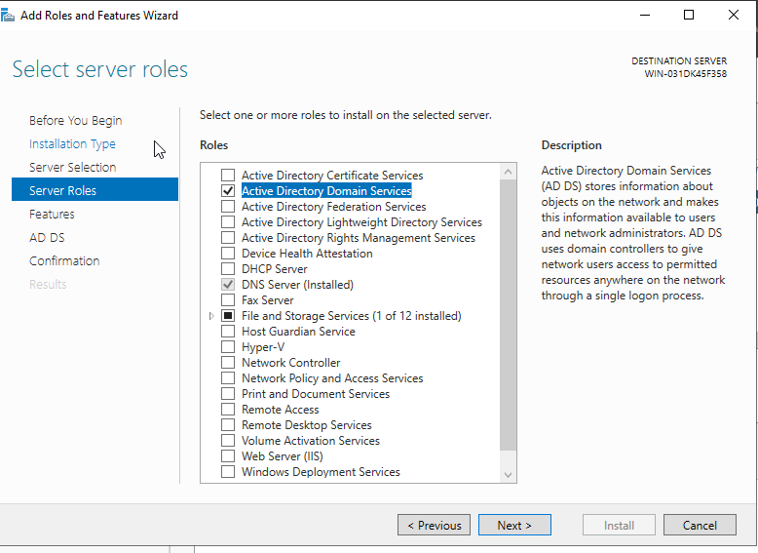

1. **Sau khi bạn chọn hộp Active Directory Domain Services, một menu bật lên sẽ xuất hiện yêu cầu bạn cài đặt các tính năng bổ sung. Nhấp vào nút Add Features.**



1. **Nhấp vào Next.**
2. **Tại màn hình Select Features, chấp nhận các mặc định và nhấp vào Next.**
3. **Nhấp vào Next tại màn hình thông tin.**
4. **Nhấp vào nút Install tại màn hình Confirmation Installation.**
5. **Màn hình Installation Progress sẽ hiển thị cho bạn quá trình cài đặt đang diễn ra như thế nào.**
6. **Sau khi cài đặt hoàn tất, nhấp vào nút Close.**

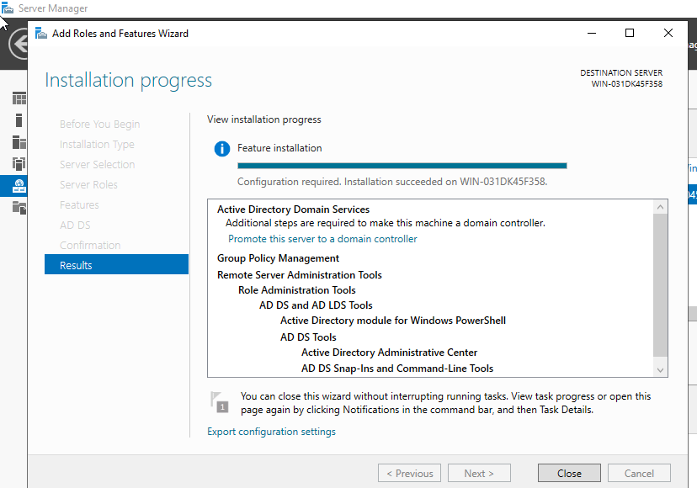

1. **Ở cửa sổ bên trái, nhấp vào liên kết AD DS.**

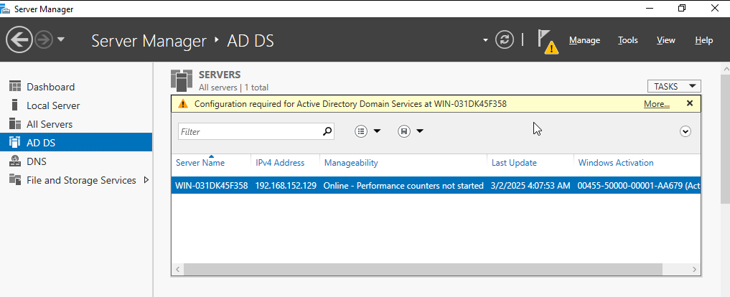

1. **Nhấp vào liên kết More bên cạnh Configuration Required for Active Directory Domain Services.**
2. **Trong phần Post-­Deployment Configuration , hãy nhấp vào liên kết Promote This Server To A Domain Controller.**

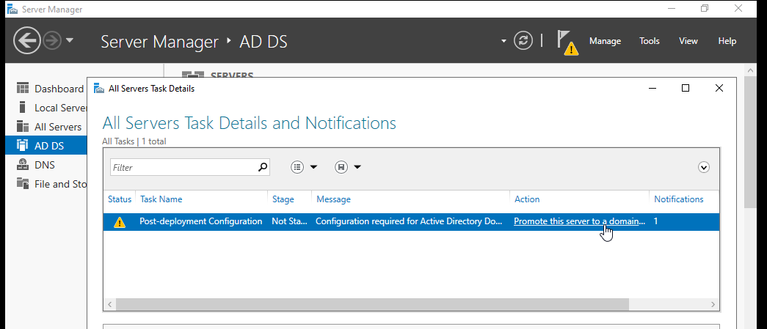

1. **Tại thời điểm này, bạn sẽ cấu hình bộ điều khiển miền này. Bạn sẽ cài đặt bộ điều khiển miền mới trong một miền mới trong một khu rừng mới. Tại màn hình Deployment Configuration , hãy chọn nút radio Add A New Forest radio. Sau đó, bạn cần thêm tên miền gốc (ví dụ: dzokha.vn). Nhấp vào Next.**

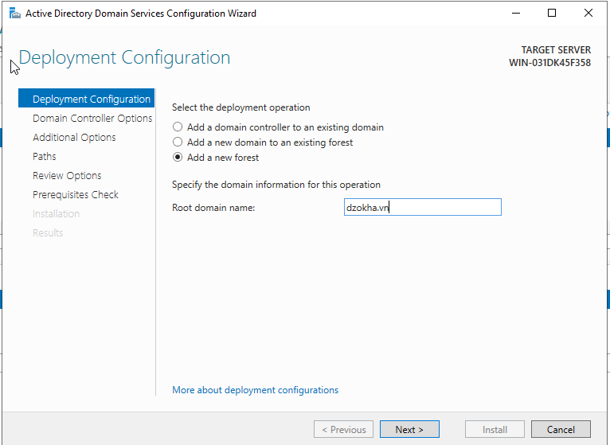

1. **Tại màn hình Domain Controller Options, hãy đặt các tùy chọn sau:**
   1. **Function level: Windows Server 2012 R2 (cho cả hai).**

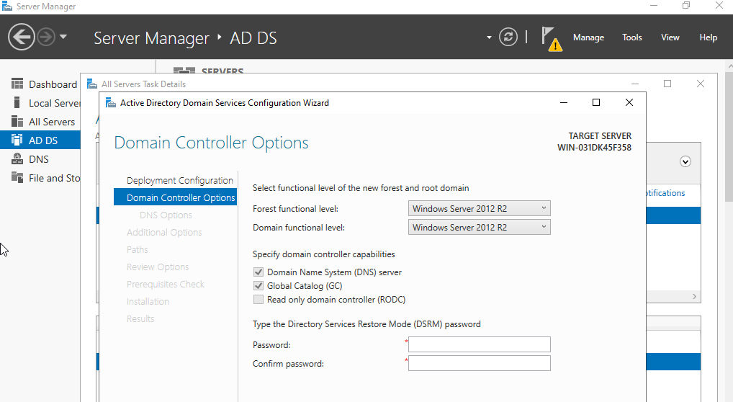

* 1. **Xác minh rằng các hộp kiểm DNS và Global Catalog đã được chọn. Lưu ý rằng hộp kiểm RODC có màu xám. Điều này là do RODC cần lấy cơ sở dữ liệu Active Directory của chúng từ một bộ điều khiển miền khác. Vì đây là bộ điều khiển miền đầu tiên trong rừng nên không thể có RODC.**
  2. **Nhập P@ssw0rd làm mật khẩu. Sau đó, nhấp vàoNext.**

1. **Tại màn hình DNS Option, nhấp Next.**

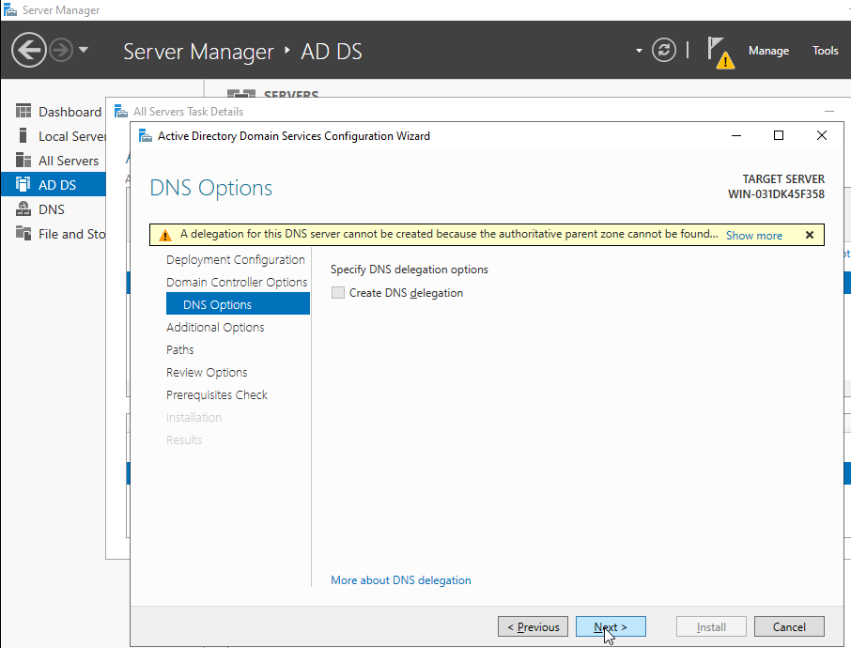

1. **Tại màn hình Additional Options, chấp nhận tên miền NetBIOS mặc định và nhấp vào Next.**
2. **Tại màn hình Paths, chấp nhận các vị trí tệp mặc định và nhấp vào Next.**
3. **Tại màn hình Review Options, xác minh cài đặt của bạn và nhấp vào Next. Tại màn hình này, có nút View Script. Nút này cho phép bạn lấy tập lệnh PowerShell dựa trên các tính năng bạn vừa thiết lập.**

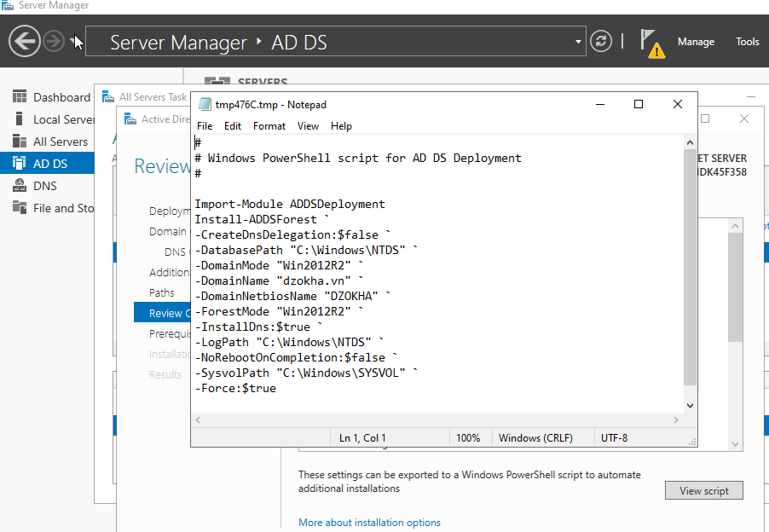

1. **Tại màn hình Prerequisites Check, hãy nhấp vào nút Install (miễn là không có lỗi). Cảnh báo vẫn ổn miễn là không có lỗi.**

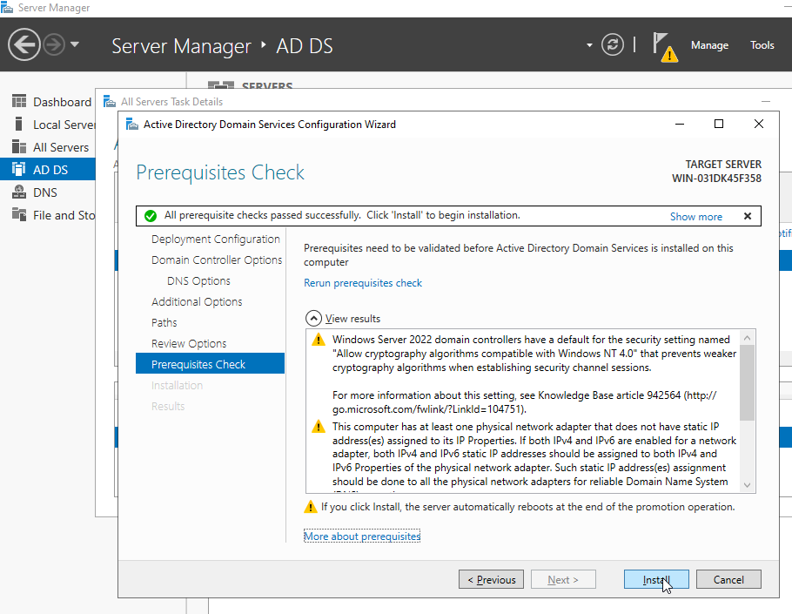

1. **Sau khi cài đặt hoàn tất, máy sẽ tự động khởi động lại. Đăng nhập với tư cách là administrator.**

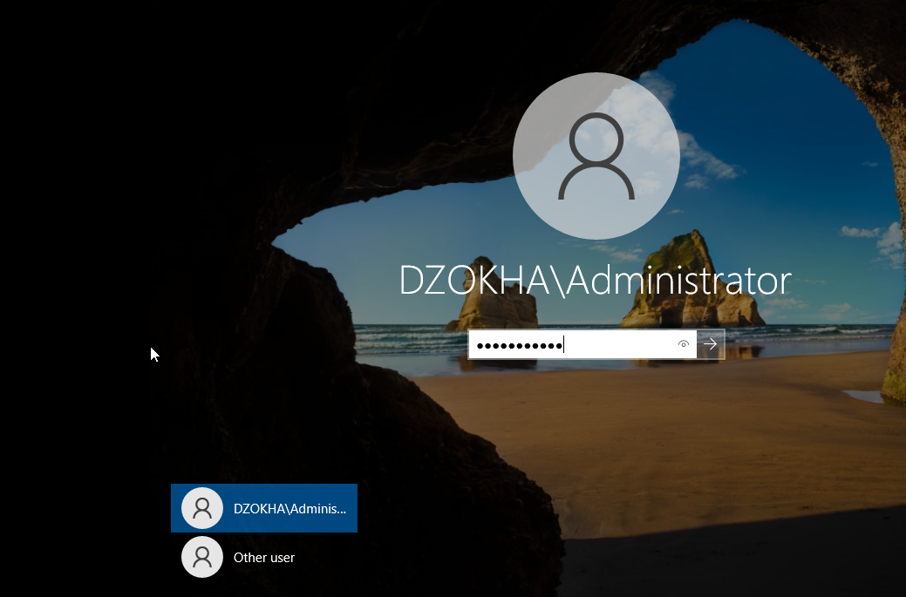

1. **Đóng Server Manager.**
2. **Nhấp vào nút Start trên bàn phím và chọn Administrative Tools.**

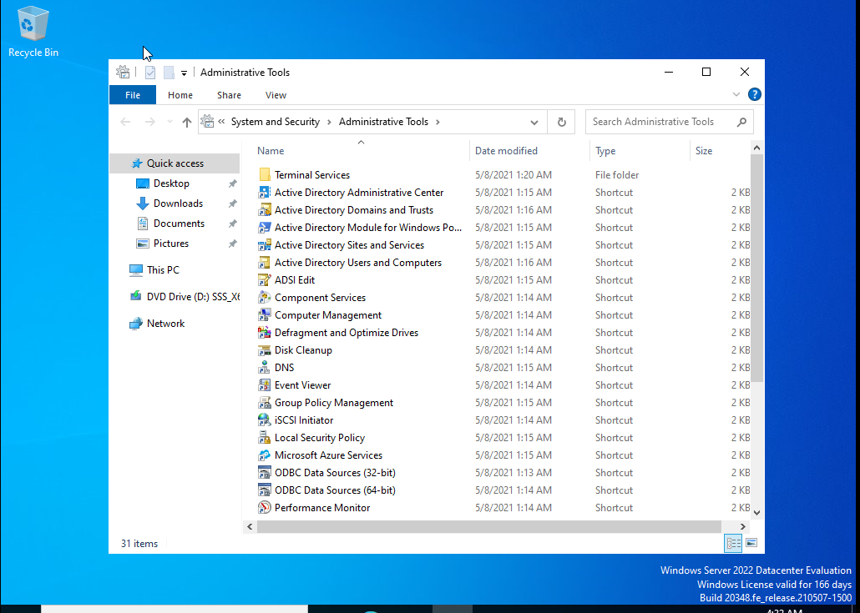

1. **Bạn sẽ thấy các snap-in MMC mới cho Active Directory.**
2. **Đóng cửa sổ Administrative Tools.**

**3.5.2. Xem nhật ký sự kiện Active Directory**

1. **Mở Administrative Tools bằng cách nhấn phím Windows và chọn Administrative Tools.**
2. **Mở snap-in Event Viewer từ nhóm chương trình Administrative Tools.**

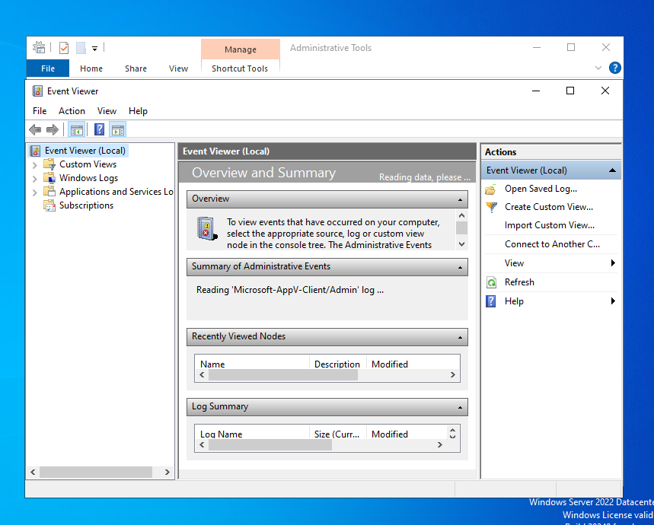

1. **Trong ngăn bên trái, bên dưới Applications And Services Logs, chọn Directory Service.**

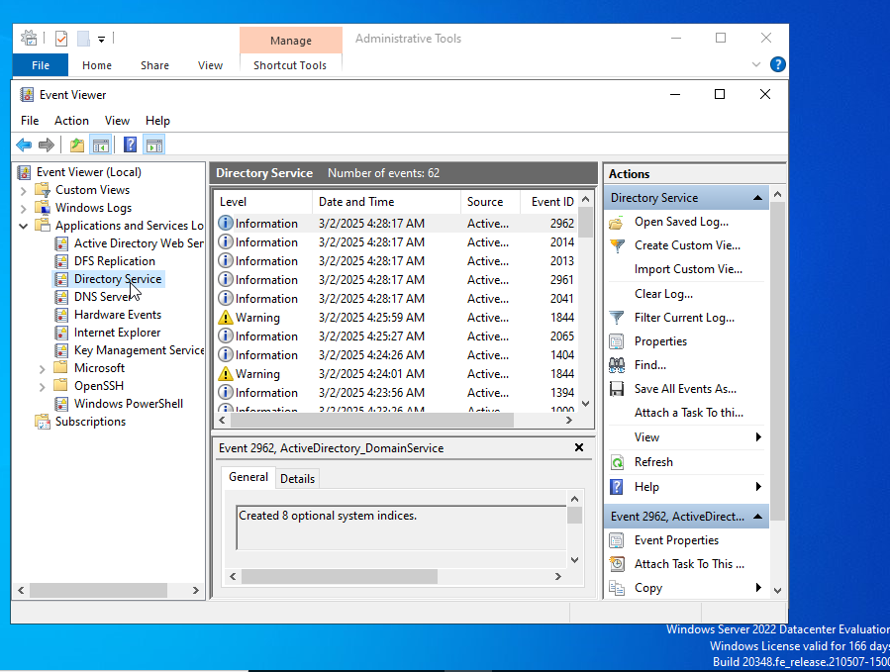

1. **Trong ngăn bên phải, bạn có thể sắp xếp thông tin bằng cách nhấp vào tiêu đề cột. Ví dụ: bạn có thể nhấp vào cột Source để sắp xếp theo dịch vụ hoặc quy trình đã báo cáo sự kiện.**
2. **Nhấp đúp vào một sự kiện trong danh sách để xem thông tin chi tiết cho mục đó. Lưu ý rằng bạn có thể nhấp vào nút Copy để sao chép thông tin sự kiện vào Clipboard. Sau đó, bạn có thể dán dữ liệu vào tài liệu để tham khảo sau. Ngoài ra, bạn có thể di chuyển giữa các mục bằng cách sử dụng các mũi tên lên và xuống. Nhấp vào OK khi bạn đã xem xong một sự kiện.**

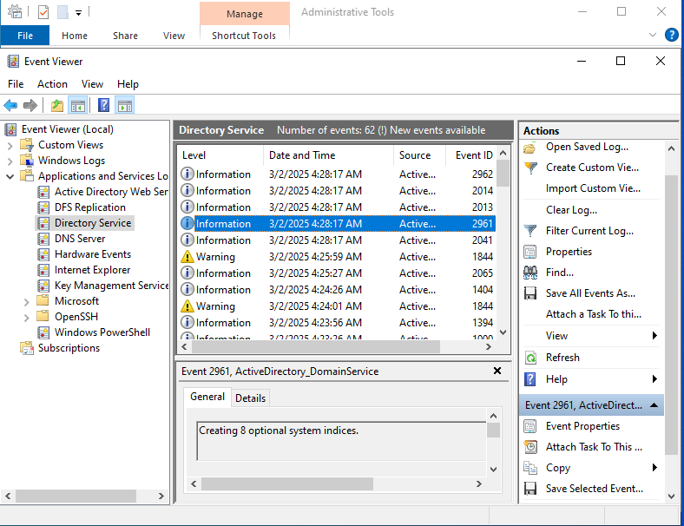

1. **Lọc danh sách sự kiện bằng cách nhấp chuột phải vào mục Directory Service trong ngăn bên trái và chọn Filter Current Log. Lưu ý rằng việc lọc không xóa các mục khỏi nhật ký sự kiện, nó chỉ hạn chế việc hiển thị chúng.**

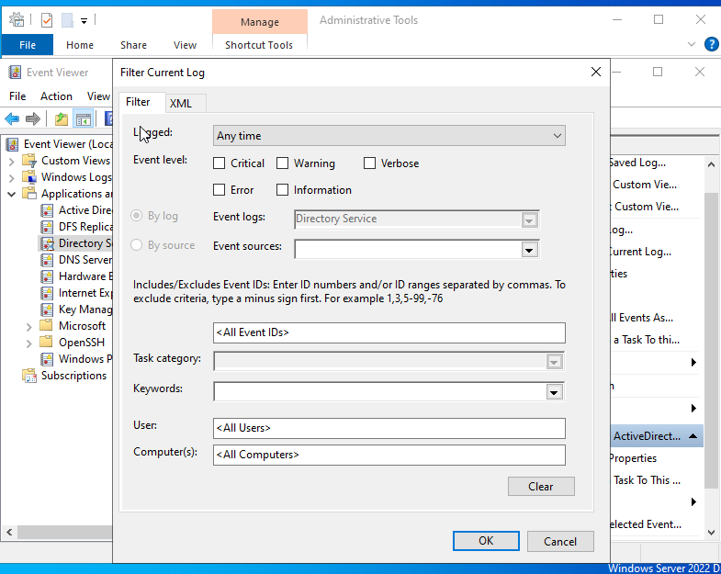

1. **Để xác minh cài đặt Active Directory, hãy tìm các sự kiện liên quan đến việc khởi động đúng Active Directory, chẳng hạn như ID sự kiện. Ngoài ra, hãy đảm bảo kiểm tra bất kỳ thông báo lỗi hoặc cảnh báo nào vì chúng có thể chỉ ra sự cố với DNS hoặc các dịch vụ cần thiết khác.**
2. **Khi bạn đã xem xong thông tin trong Event Viewer, hãy đóng ứng dụng.**

**Một cách tốt để đảm bảo rằng Active Directory có thể truy cập được và hoạt động bình thường là chạy công cụ Active Directory Users and Computers. Bạn nên đảm bảo rằng tên miền bạn đã tạo xuất hiện trong danh sách. Bạn cũng nên nhấp vào thư mục Domain Controllers và đảm bảo rằng tên máy chủ cục bộ của bạn xuất hiện trong ngăn bên phải. Nếu cấu hình của bạn vượt qua hai lần kiểm tra này, Active Directory sẽ có mặt và được cấu hình.**

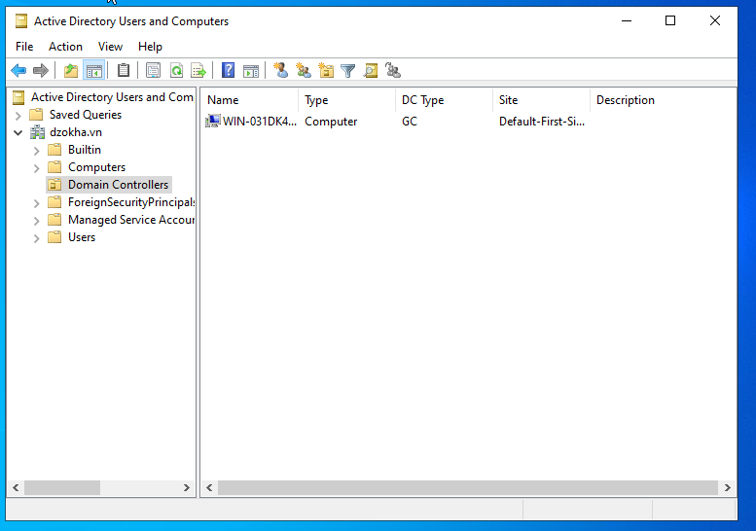

**3.5.3. Configuring DNS Integration with Active Directory**

1. **Mở Administrative Tools bằng cách nhấn phím Windows và chọn Administrative Tools.**
2. **Mở snap-in DNS từ nhóm chương trình Administrative Tools.**
3. **Nhấp chuột phải vào biểu tượng của máy chủ DNS cục bộ và chọn Properties. Nhấp vào tab Security. Lưu ý rằng bây giờ bạn có thể chỉ định người dùng và nhóm nào có quyền truy cập để sửa đổi cấu hình của máy chủ DNS. Thực hiện bất kỳ thay đổi cần thiết nào và nhấp vào OK.**
4. **Mở rộng nhánh máy chủ cục bộ và thư mục Forward Lookup Zones.**
5. **Nhấp chuột phải vào tên miền Active Directory mà bạn đã tạo và chọn Properties.**
6. **Trên tab General, hãy xác minh rằng loại là Active Directory-Integrated và thông báo Data Is Stored In Active Directory được hiển thị. Nếu tùy chọn này hiện chưa được chọn, bạn có thể thay đổi bằng cách nhấp vào nút Change bên cạnh Type và chọn hộp kiểm Store The Zone In Active Directory ở phía dưới.**
7. **Xác minh rằng tùy chọn Dynamic Updates được đặt thành Secure Only. Điều này đảm bảo rằng tất cả các bản cập nhật cho cơ sở dữ liệu bản ghi tài nguyên DNS được thực hiện thông qua các tài khoản và quy trình Active Directory đã xác thực. Các tùy chọn khác là Nonsecure And Secure (chấp nhận tất cả các bản cập nhật) và None (để không cho phép cập nhật động).**

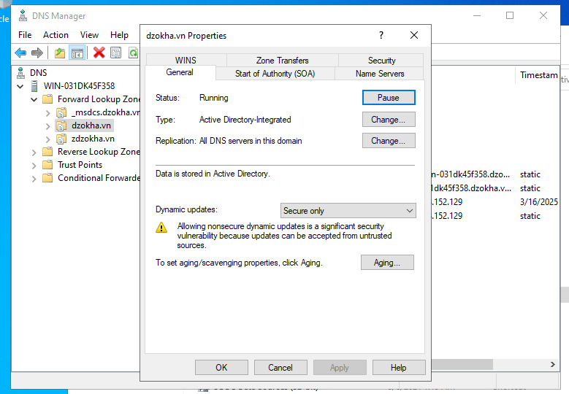

1. **Cuối cùng, hãy lưu ý rằng bạn có thể xác định quyền bảo mật ở cấp vùng bằng cách nhấp vào tab Security. Thực hiện bất kỳ thay đổi cần thiết nào và nhấp vào OK.**